Міністерство освіти і науки України
Тернопільський національний технічний університет імені Івана Пулюя

ЗВІТ
за результатами проведеного опитування здобувачів другого (магістерського) рівня вищої освіти, що навчаються за освітньо-професійною програмою «Комп′ютерні науки» галузі знань 12«Інформаційні технології», спеціальності 122«Комп′ютерні науки»



ТЕРНОПІЛЬ
2024

Звіт сформовано за результатами проведеного опитування здобувачів вищої освіти відповідно до «Положення про опитування учасників освітнього процесу в Тернопільському національному технічному університеті імені Івана Пулюя», «Положення про акредитацію освітніх програм Тернопільського національного технічного університету імені Івана Пулюя» та за наказом ректора від 10.10.2024р. №4/7-979 «Про опитування здобувачів».
Терміни проведення: 11.11.2024 – 25.11.2024.
Дане опитування є формою участі здобувачів вищої освіти в системі внутрішнього забезпечення якості вищої освіти та реалізації принципу студентоцентричного навчання.
Мета опитування – вивчення рівня задоволеності здобувачів другого (магістерського) рівня вищої освіти якістю освітньо-професійної програми «Комп′ютерні науки» галузі знань 12«Інформаційні технології», спеціальності 122«Комп′ютерні науки» та освітнього процесу загалом.
Опитування проводилося шляхом online-анкетування за допомогою сервісу Google Forms анонімно та на добровільних засадах.

В опитуванні взяли участь 31 здобувачів вищої освіти (шістнадцять здобувачів першого року навчання та п'ятнадцять другого), що склало 91,2% від загального контингенту здобувачів даної освітньої програми.
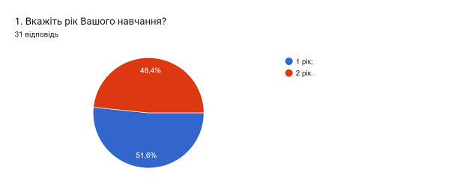

Результати опитування описані нижче.
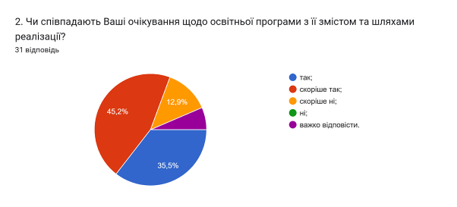

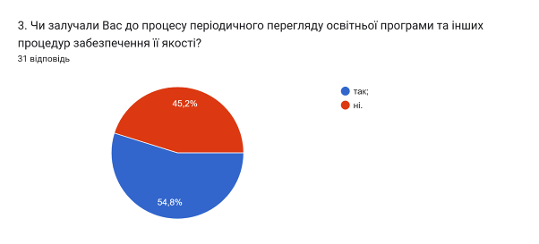

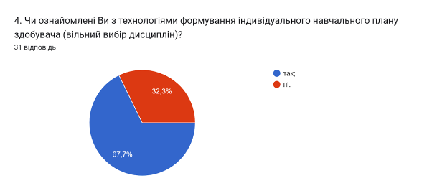

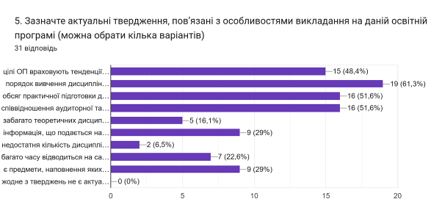
- цілі ОП враховують тенденції розвитку спеціальності та ринку праці (48,4%);
- порядок вивчення дисциплін логічний та послідовний (61,3%);
- обсяг практичної підготовки достатній для успішної роботи за фахом (51,6%);
- співвідношення аудиторної та самостійної роботи є оптимальним (51,6%);
- забагато теоретичних дисциплін без практичного їх застосування (16,1%);
- інформація, що подається на заняттях застаріла, не відповідає сучасним потребам (29%);
- недостатня кількість дисциплін фахової підготовки (6,5%);
- багато часу відводиться на самостійну роботу і від цього знижується якість засвоєння матеріалу (22,6%);
- є предмети, наповнення яких дублюється (29%);
- жодне з тверджень не є актуальним для даної освітньої програми (0%).

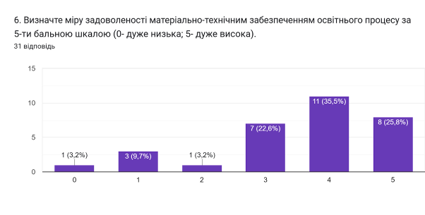

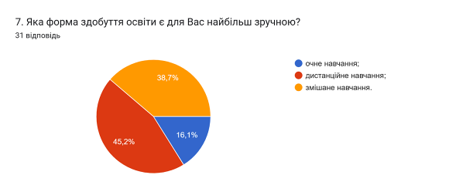

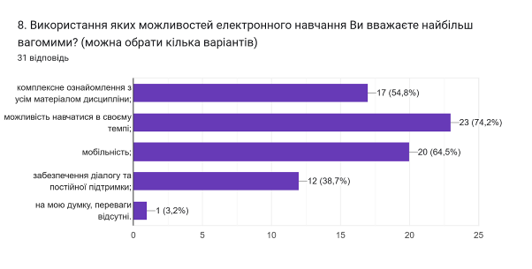

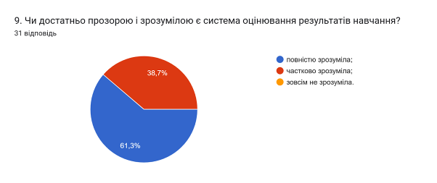

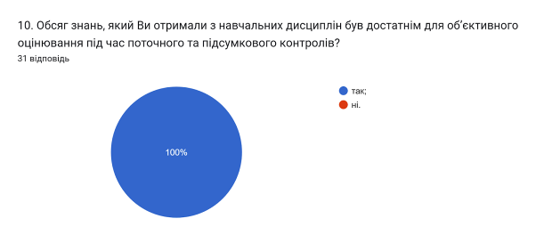

11. Якщо на попереднє питання Ви дали відповідь «НІ», вкажіть, будь ласка, які це навчальні дисципліни
(0 відповідей).

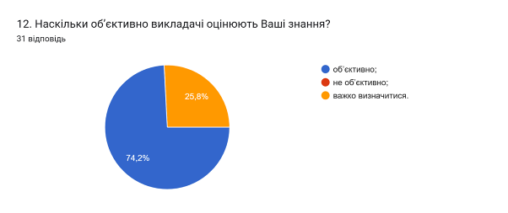

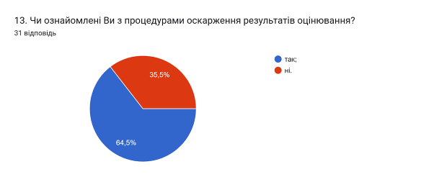

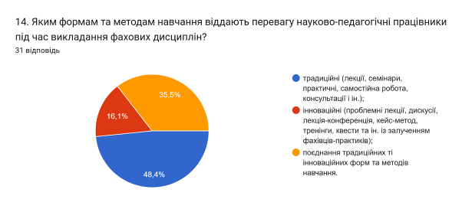

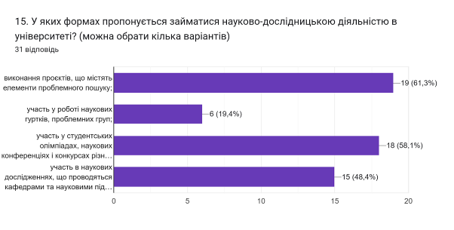
16. Оцініть за 5-ти бальною шкалою зручність та доступність нижче перелічених категорій студентського життя (0- зовсім не зручно; 5- дуже зручно).
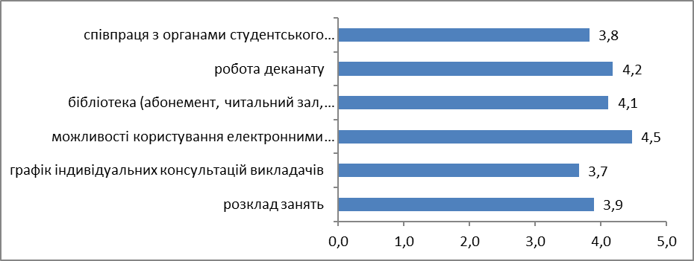

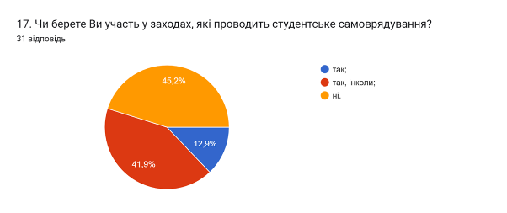

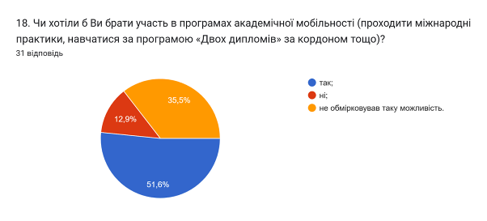

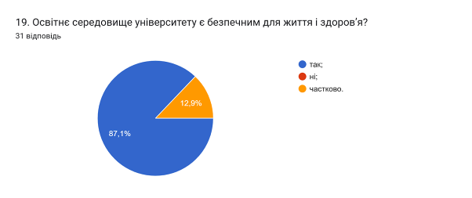

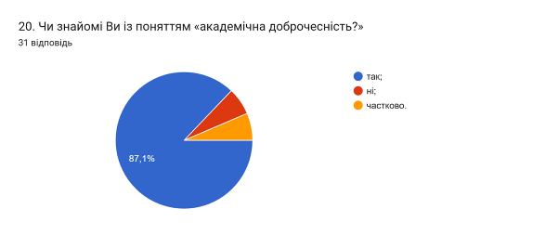

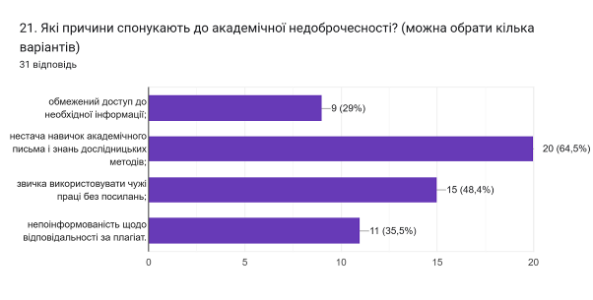

В наступному запитанні здобувачам було запропоновано вказати Які можливі шляхи уникнення плагіату під час навчання та написання кваліфікаційної роботи магістра? 29% здобувачів не змогли дати відповідь на це запитання.
Інші респонденти відповіли наступне: (орфографія збережена:
- Самостійно готувати проекти
- Обмежити студентів неможливо.
- детальніша перевірка
- Заохочення студентів до навчання
- Використовувати тему, яку дуже добре розумієш. Також не давати обовязкові пункти які не стосуються теми студента
- Перевірка
- Правильне використання наукових джерел та консультації з керівником
- Залучення спеціалізованих інструментів перевірки плагіату
- Регулярна перевірка робіт анти плагіатом
- Достатній доступ до джерел інформації та надання достатнього обсягу інформації щодо вибору дослідницьких методів
- Довести до відома студентів поетапно як правильно використовувати інші джерела
- Покращення взаємодії між керівником роботи і студентом, який її пише
- Мотивація
- Уникнення плагіату можна забезпечити шляхом ретельного опрацювання джерел інформації, використання власного стилю викладу та належного оформлення посилань. Важливо також перевіряти текст через спеціальні антиплагіатні програми перед поданням роботи.
- Перевірка текст на плагіат та занурення в матеріал для кращого перефразу
- Посилення відповідальності за академічну не доброчесність
- Більше ознайомлювати людей про академічну доброчесність
- Самовдосконалення
- Використовувати посилання
- Ознайомитись з вимогами до оформлення наукових робіт у вашому закладі.
- Використовувати посилання на використані джерела
- Використання посилань на чужі праці

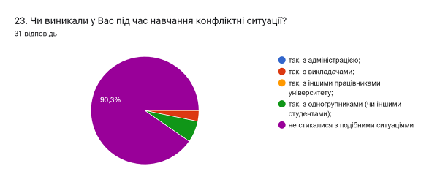

24. Якщо на попереднє запитання Ви дали відповідь «так», зазначте причину виникнення конфліктної ситуації та чи вдалося її вирішити:
0 відповідей

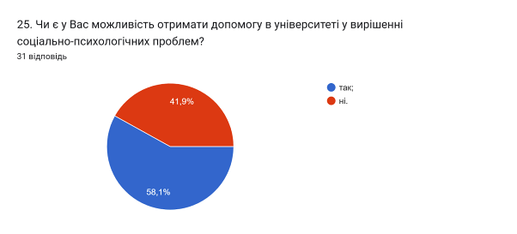

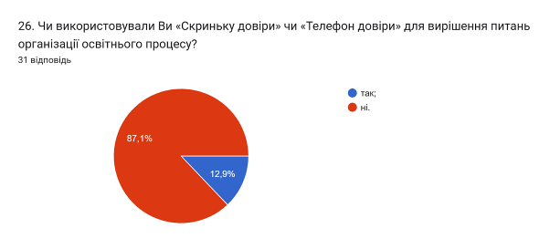

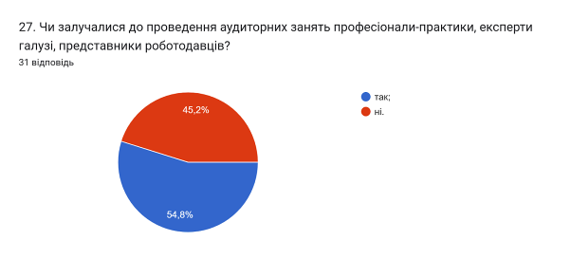

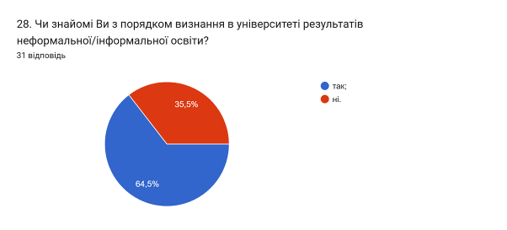

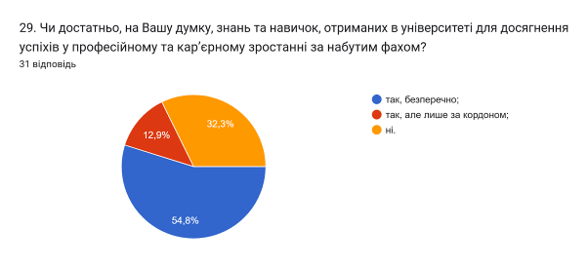

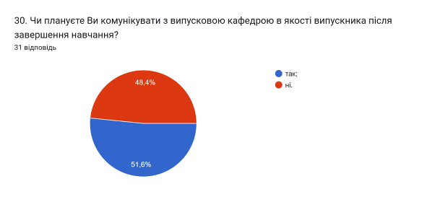

Анкетування також передбачало наявність відкритого запитання Які проблеми найчастіше виникають у Вас під час навчання?. На яке 41% відповіли, що проблем не виникає. 34,5% опитаних залишили поле без відповіді. Четверо опитаних основною проблемою вважають «Час; мало часу…»
Інші зазначили наступне (орфографія збережена):
- Графік навчання
- Виникають труднощі зі засвоєнням матеріалу, але викладачі надають допомогу
- Недосип
- Недостатньо часу та перевантаженість матеріалу
- Часу мало для виконання лабораторних
- Недосип

З метою покращення якості освітньої програми та якості викладання дисциплін, пропонуємо наступне:
- Активніше залучати здобувачів вищої освіти, що навчаються за даною ОП, до участі у програмах міжнародної академічної мобільності.
- Завідувачу кафедри, кураторам груп поінформувати здобувачів про можливість отримати допомогу в університеті у вирішенні соціально-психологічних проблем.
- Систематично проводити моніторинг серед здобувачів вищої освіти щодо задоволеності освітньою програмою та якістю навчальних дисциплін. Виявляти слабкі чи проблемні сторони з метою своєчасного реагування.
- Гаранту освітньої програми сприяти інформуванню здобувачів вищої освіти щодо змін, які вносяться до ОП на основі результатів анкетування.

